Министерство образования Республики Беларусь

Учреждение образования

«Белорусский государственный университет информатики и радиоэлектроники»

Институт информационных технологий

Практическая работа №2

«Настройка общей конфигурации сети»

по дисциплине «Компьютерные системы и сети»

Вариант №10

Выполнил: студент гр. 981063 Ефименко Павел Викторович

Проверил: Шелягович Александр Сергеевич

Минск 2020

Цель работы: определить роль Межсетевой Операционной системы

(IOS).

Порядок выполнения работы:

Схема сети

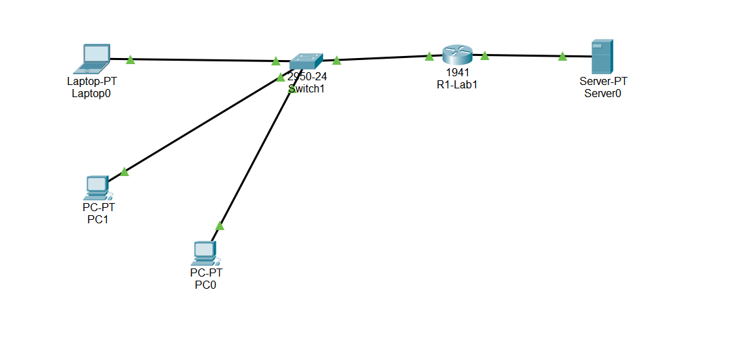

Пинг с ноутбука на сервер

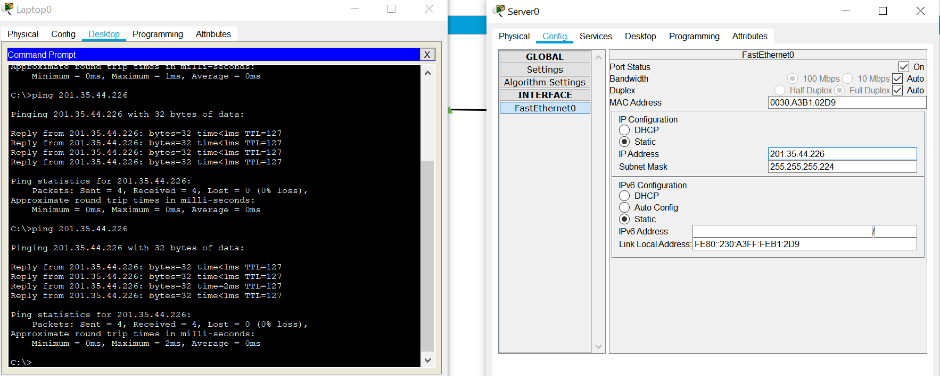

Пинг с сервера на ноутбук

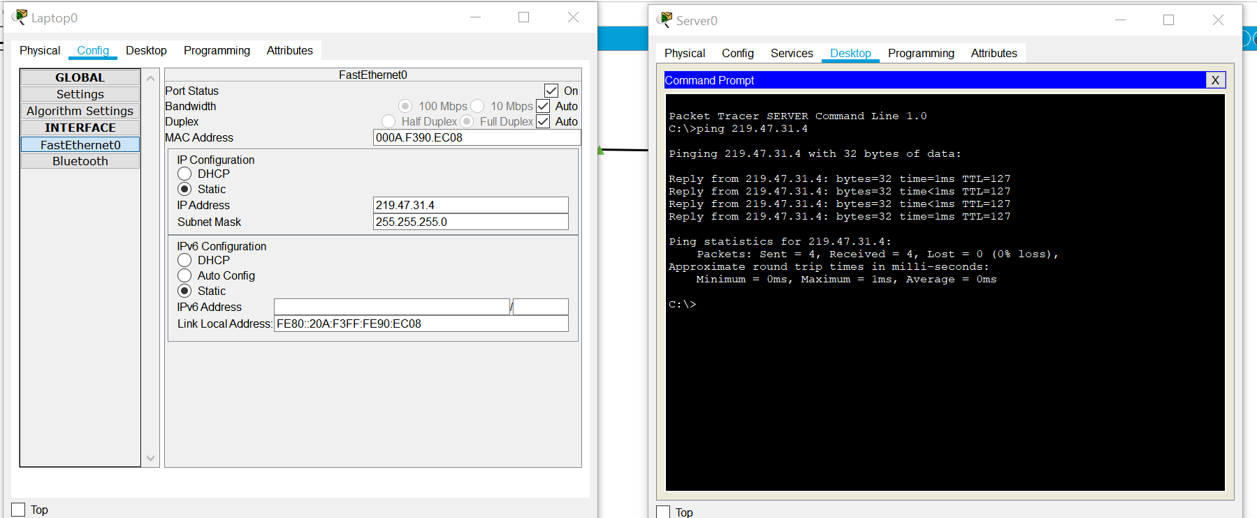

Пинг с ПК1 на ПК2

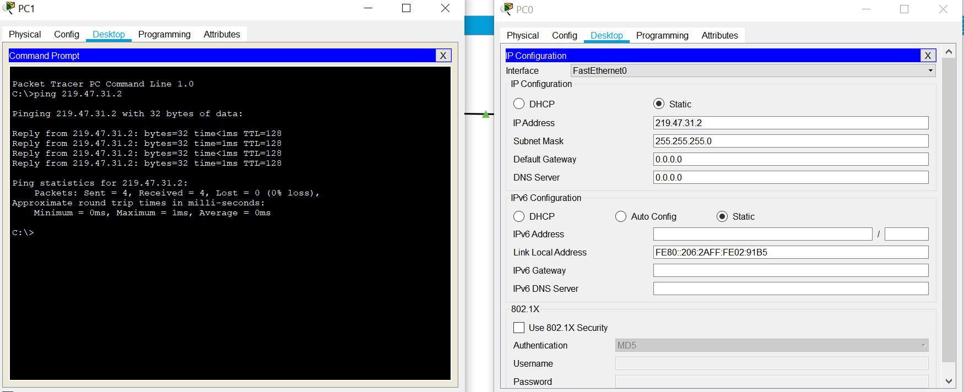

Пинг с ПК2 на ПК1

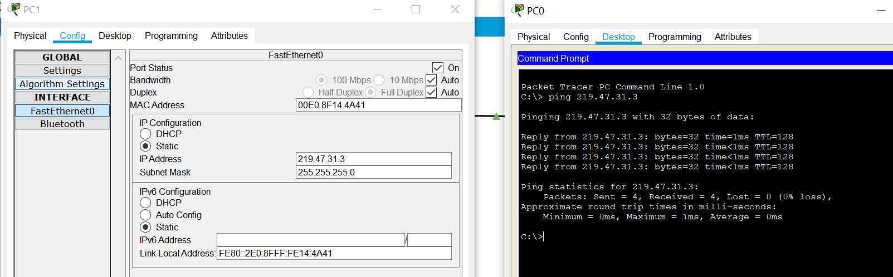

Адресация роутера

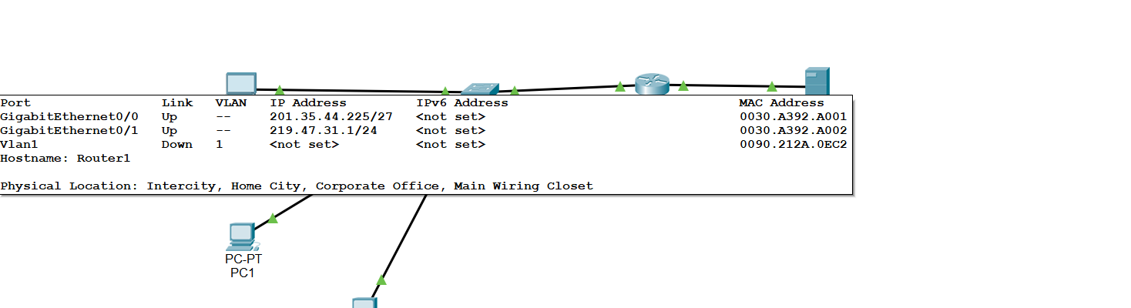

Адресация сервера

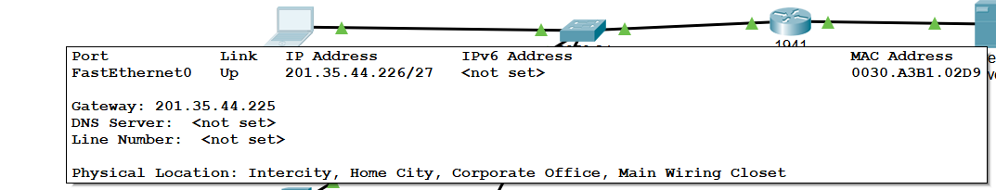

Адресация ноутбука

